# TUGAS PENGANTAR TEKNOLOGI INFORMASI

# MODUL 6

(Dosen Pengampu : Fauziah S.Kom, M.Kom.)



**Nama : Muhammad Rizal Nurfirdaus**

**NIM : 20230810088**

**Kelas : TINFC-2023-04**

# TEKNIK INFORMATIKA

# FAKULTAS ILMU KOMPUTER UNIVERSITAS KUNINGAN

**PostTest**

1. Buatlah form penghitungan matematika berikut ini dan kode programnya

unit Unit1;

interface

uses

Winapi.Windows, Winapi.Messages, System.SysUtils, System.Variants, System.Classes, Vcl.Graphics,

Vcl.Controls, Vcl.Forms, Vcl.Dialogs, Vcl.StdCtrls;

type

TForm1 = class(TForm)

Label1: TLabel;

Label2: TLabel;

Label3: TLabel;

Edit1: TEdit;

Edit2: TEdit;

Edit3: TEdit;

Button1: TButton;

Button2: TButton;

Button3: TButton;

procedure Button1Click(Sender: TObject);

procedure Button2Click(Sender: TObject);

procedure Button3Click(Sender: TObject);

private

{ Private declarations }

public

{ Public declarations }

end;

var

Form1: TForm1;

implementation

{$R *.dfm}

procedure TForm1.Button1Click(Sender: TObject);

begin

var

A, B, result: Integer;

begin

A := StrToIntDef(Edit1.Text, 0);

B := StrToIntDef(Edit2.Text, 0);

result := A + B;

Edit3.Text := IntToStr(result);

end;

end;

procedure TForm1.Button2Click(Sender: TObject);

begin

var

A, B, result: Integer;

begin

A := StrToIntDef(Edit1.Text, 0);

B := StrToIntDef(Edit2.Text, 1); // Menghindari pembagian oleh nol

result := A div B; // Pembagian

Edit3.Text := IntToStr(result);

end;

end;

procedure TForm1.Button3Click(Sender: TObject);

begin

var

A, B, result: Integer;

begin

A := StrToIntDef(Edit1.Text, 0);

B := StrToIntDef(Edit2.Text, 0);

result := A * B; // Perkalian

Edit3.Text := IntToStr(result);

end;

end;

end.

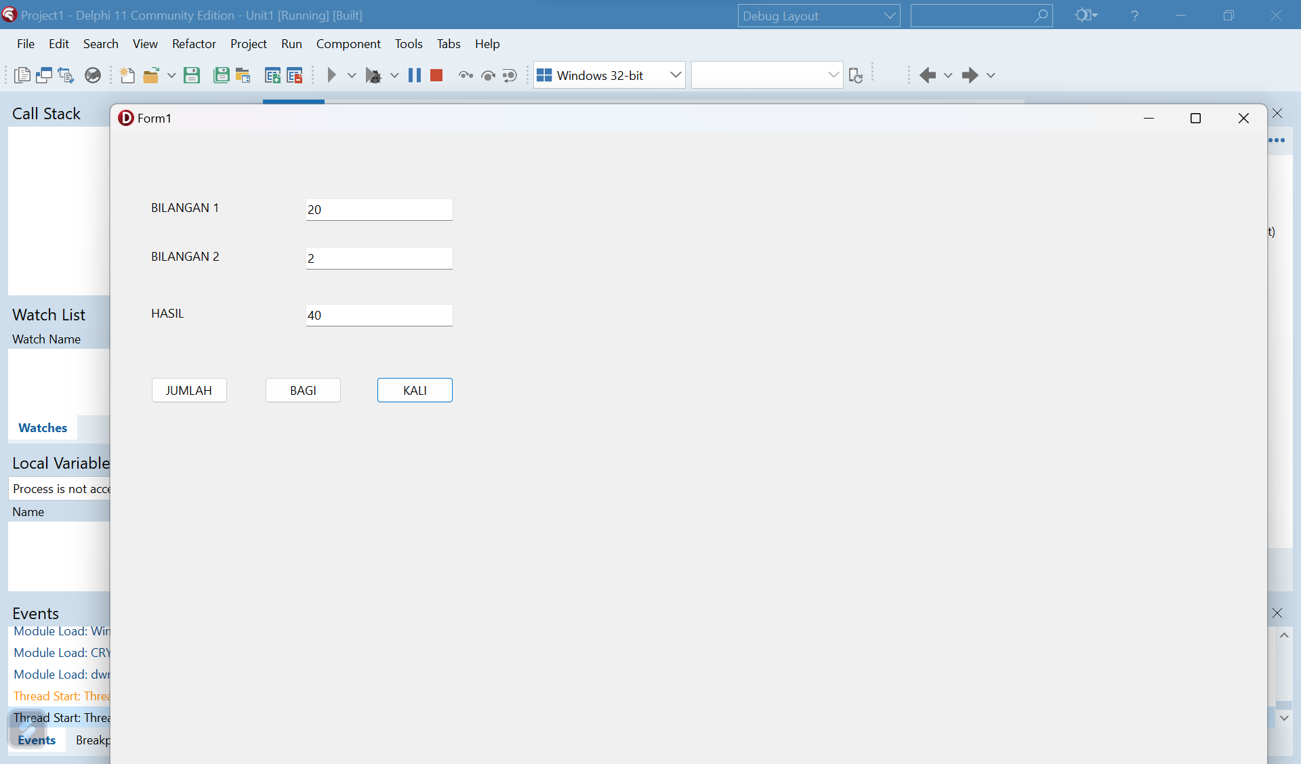

**Pertanyaan dan Tugas**

1. Buatlah program untuk menampilkan gaji bersih seorang pns dengan ketentuan :

|  |  |  |
| --- | --- | --- |
| Golongan 1 | Gaji pokok Rp. 3.000.000,- | Tunjangan Rp. 700.000,- |
| Golongan 2 | Gaji pokok Rp. 2.500.000,- | Tunjangan Rp. 600.000,- |
| Golongan 3 | Gaji pokok Rp. 2.000.000,- | Tunjangan Rp. 500.000,- |

Tunjangan istri jika sudah menikah sebesar Rp. 500.0000,-, dan jika memiliki anak maka setiap anak mendapat tunjangan sebesar Rp. 250.000,-

unit Unit1;

interface

uses

Windows, Messages, SysUtils, Variants, Classes, Graphics, Controls, Forms,

Dialogs, StdCtrls;

type

TForm1 = class(TForm)

Label1: TLabel;

Edit1: TEdit;

Label2: TLabel;

Edit2: TEdit;

Label3: TLabel;

Edit3: TEdit;

Button1: TButton;

Edit4: TEdit;

procedure Button1Click(Sender: TObject);

private

function HitungGaji(Golongan, StatusMenikah, JumlahAnak: Integer): Real;

public

end;

var

Form1: TForm1;

implementation

{$R *.dfm}

function TForm1.HitungGaji(Golongan, StatusMenikah, JumlahAnak: Integer): Real;

var

GajiPokok, Tunjangan, TunjanganIstri, TunjanganAnak, GajiBersih: Real;

begin

case Golongan of

1: begin

GajiPokok := 3000000;

Tunjangan := 700000;

end;

2: begin

GajiPokok := 2500000;

Tunjangan := 600000;

end;

3: begin

GajiPokok := 2000000;

Tunjangan := 500000;

end;

else

begin

ShowMessage('Maaf, Golongan Tidak Valid.');

Result := 0;

Exit;

end;

end;

case StatusMenikah of

0 : begin

TunjanganIstri :=0;

TunjanganAnak :=0;

end;

1 : begin

TunjanganIstri :=500000;

TunjanganAnak := JumlahAnak * 250000;

end;

else

begin

ShowMessage('Maaf, Status Menikah Tidak Valid.');

Result := 0;

Exit;

end;

end;

// Hitung gaji dan tunjangan

GajiBersih := GajiPokok + tunjangan + tunjanganIstri + tunjanganAnak;

Result := GajiBersih;

end;

procedure TForm1.Button1Click(Sender: TObject);

var

Golongan, StatusMenikah, JumlahAnak: Integer;

GajiBersih: Real;

begin

Golongan := StrToIntDef(Edit1.Text, 0);

StatusMenikah := StrToIntDef(Edit2.Text, 0);

if (StatusMenikah = 1) then

JumlahAnak := StrToIntDef(Edit3.Text, 0)

else

JumlahAnak := 0;

GajiBersih := HitungGaji(Golongan, StatusMenikah, JumlahAnak);

if GajiBersih > 0 then

Edit4.Text := FormatFloat('#,##0', GajiBersih)

else

Edit4.Text := 'Maaf, Input tidak valid';

end;

end.

